Netflex

1. Skriv ett program som innehåller en klass som heter Show. Denna klass ska innehålla generlla properties.

(Detta använde jag)

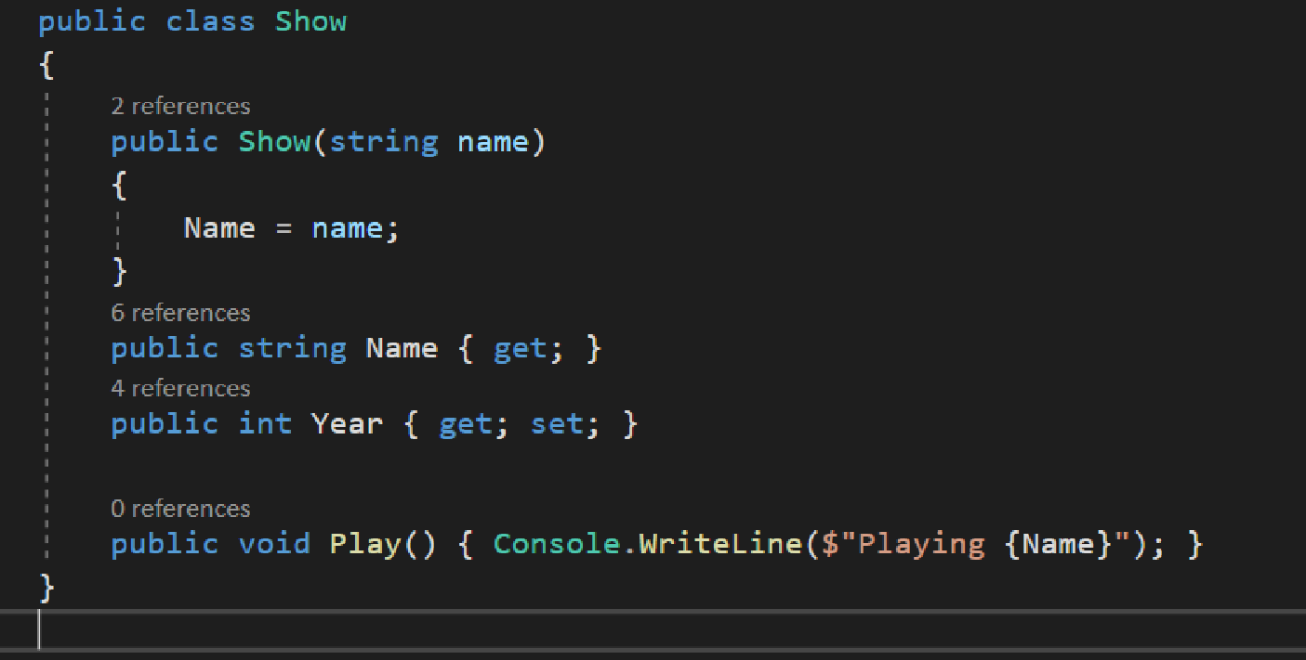

2. Skappa yterliggare 2 klasser, Serie och Movie och ge dessa mer specifika properites.

(Detta använde jag för serie)

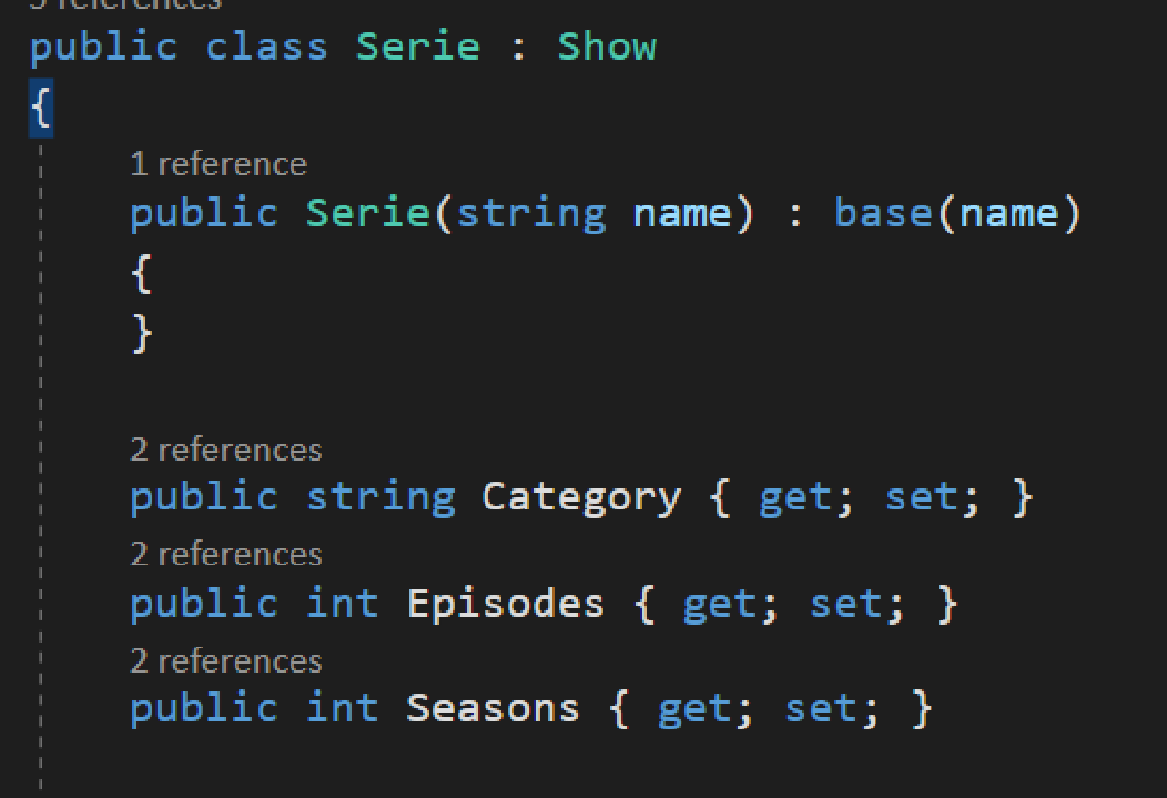

--------------------------------------

1. Börja med att välkomna användaren

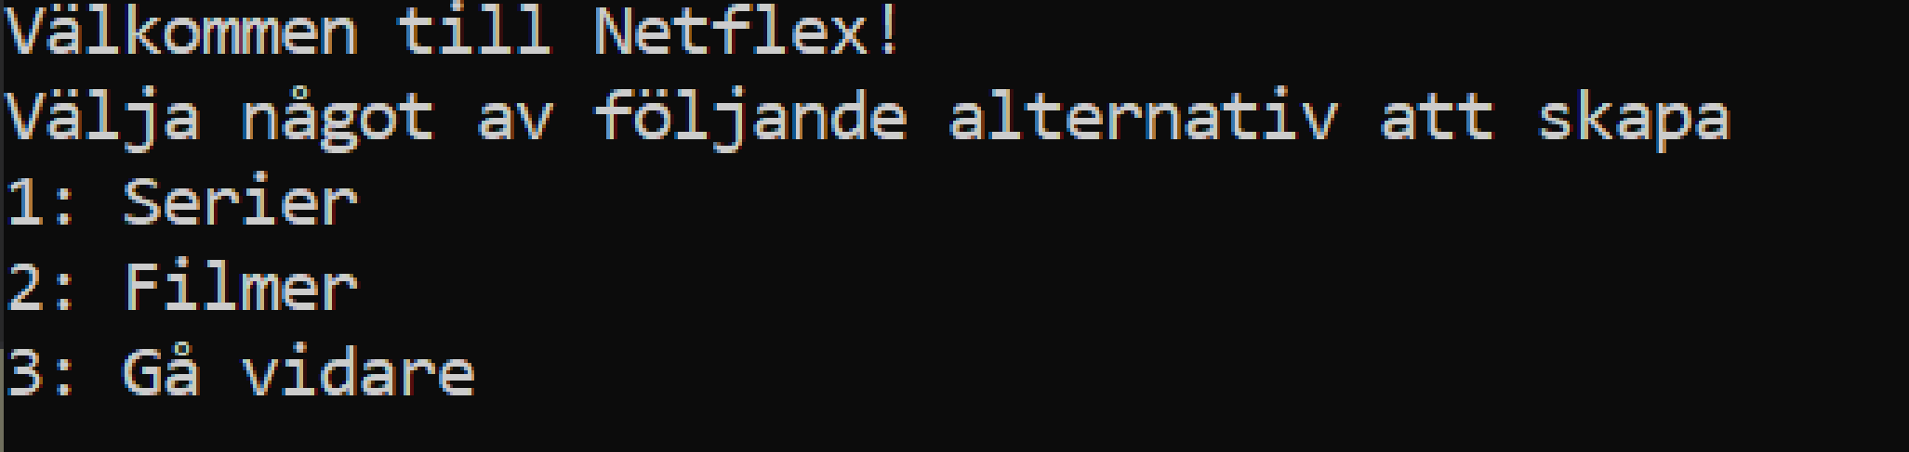

2. Börja Fylla i infomrationen för filmen/serien.

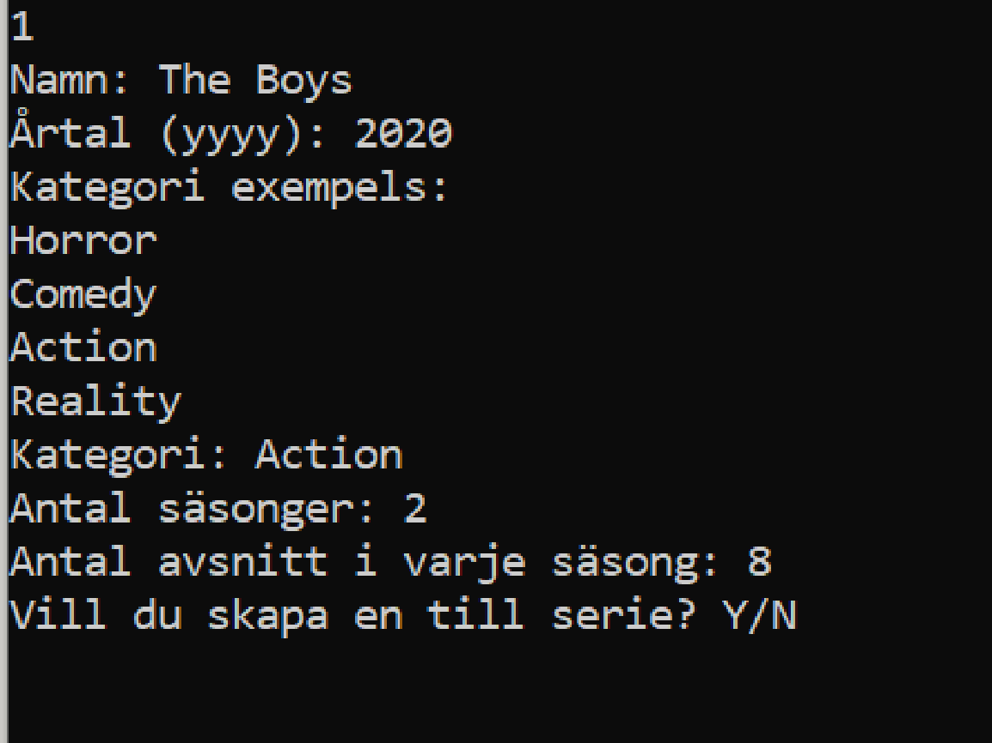

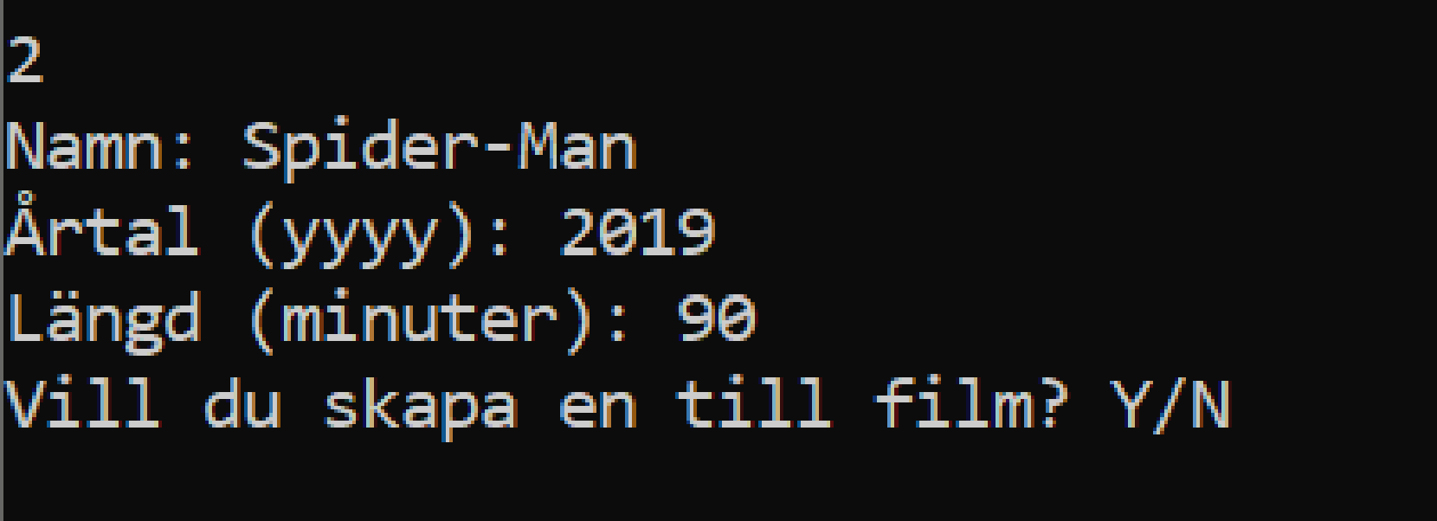

3. Visa en menu av alternativ.

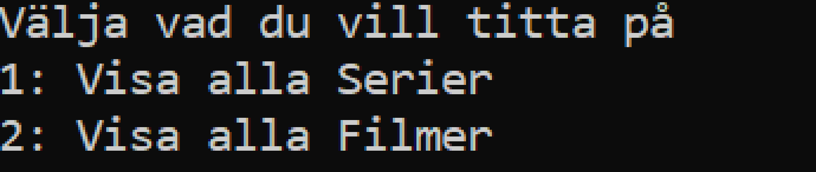

4.Lista upp alla serier / filmer som man skapat.

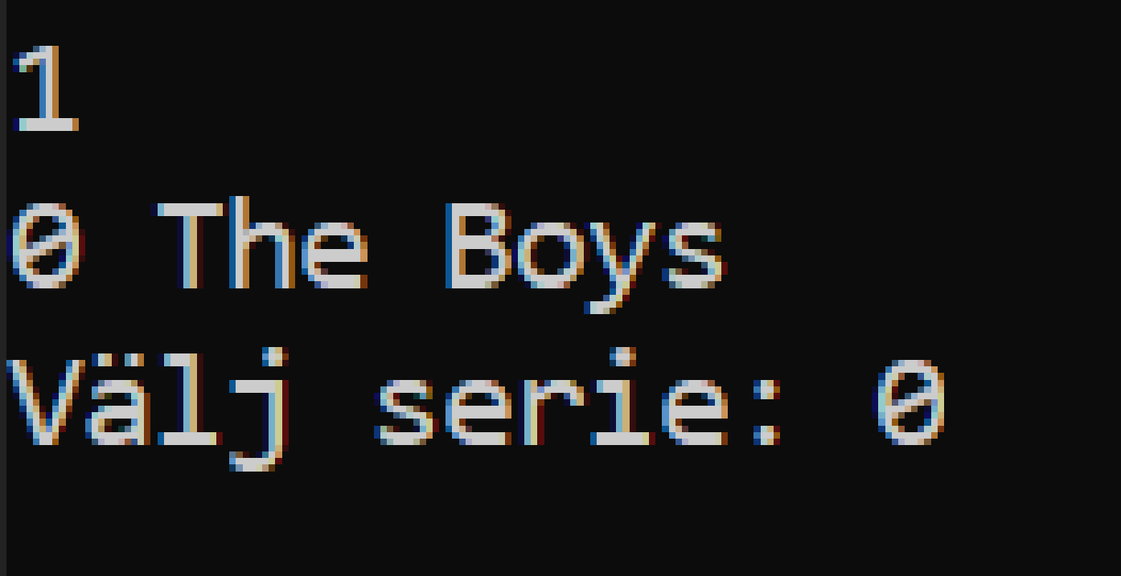

5.Kunna välja en serie/film och se dess information.

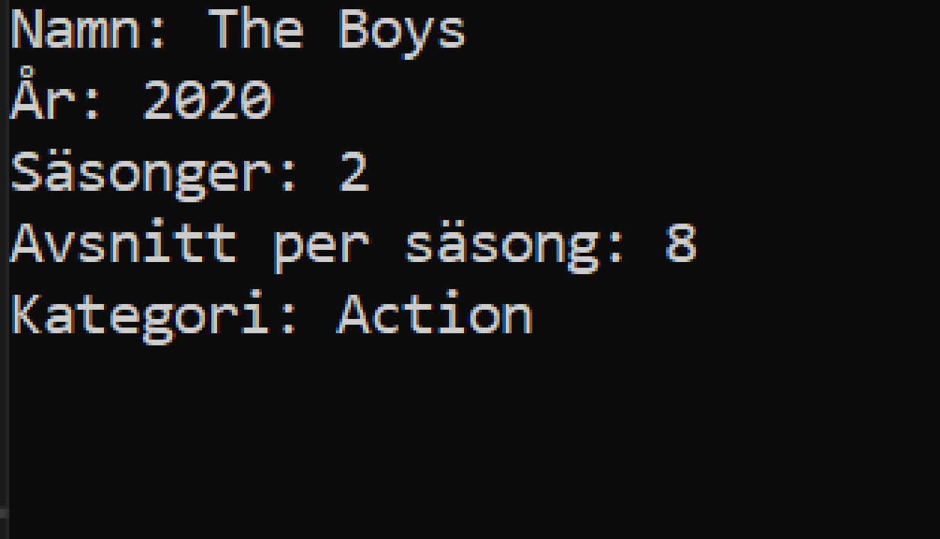

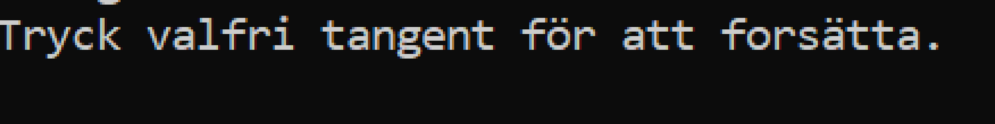

Vill man fortsätta att utveckla programmet kan man göra ett alternativ för visa enstaka kategorier eller år. Man kan även visa både serier och filmer i en och samma lista.

6. Programmet ska repetera tills användaren väljer att avsluta.